
至 学年第 二 学期
概率论B 试卷B卷答案及评分标准
出卷教师： 适应班级：
（本题 10分，每小题2分）一、单项选择题：
题号 | 1 | 2 | 3 | 4 | 6
答案 | D | A | D | B | A
（本题20分，每小题2分）二、填空题：
题号 | 1 | 2 | 3 | 4 | 5 | 6 | 7 | 8 | 9 | 10
答案 | 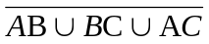 | 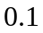 | 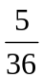 | 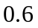 |  |  | 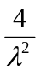 |  | 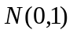
（本题20分，每小题10分）三、计算题：
1、设={第次取到次品}，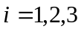则······································（1分）
（1）在第一次和第二次取到正品的条件下，第三次取到次品的概率为：
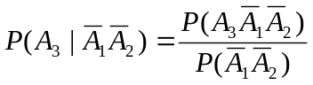
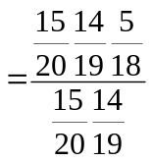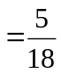·························································（3分）
（2）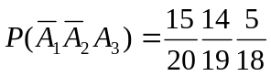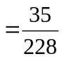·········································（3分）
（3）
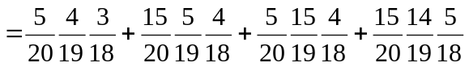
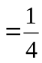。····································································（3分）
2、设={此人是色盲患者}，={此人是女性}，={此人是男性}，··············（2分）
由全概率公式可得：
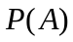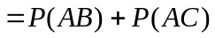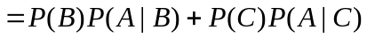·····················（6分）
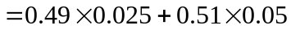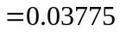。·····································（2分）
（本题40分，每小题10分）四、计算题：
1、解：随机变量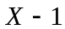的分布列为：（5分）
 | -2 | -1 | 0 | 1 | 2
P | 0.1 | 0.3 | 0.1 | 0.2 | 0.3
随机变量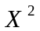的分布列为：（5分）
 | 0 | 1 | 4 | 9
P | 0.3 | 0.2 | 0.2 | 0.3
2、解：连续随机变量的分布函数为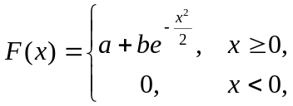
（1）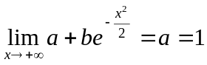，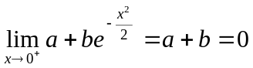
所以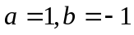。·························································（4分）
（2）的分布函数为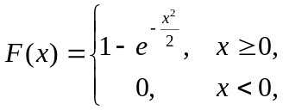
所以的密度函数为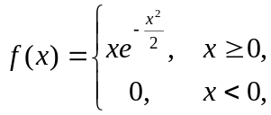····················································（3分）
（3）
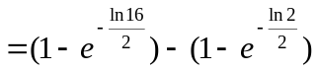。·············································（3分）
3、解：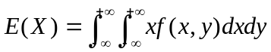
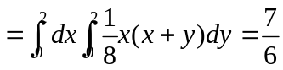
同理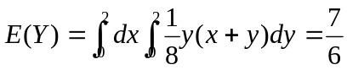········································（2分）
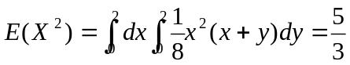
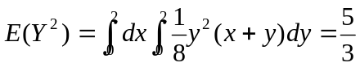
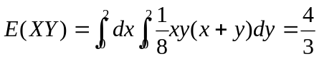
所以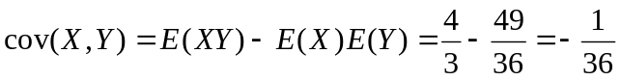·······················（3分）
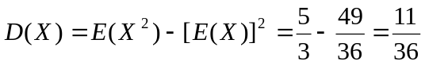
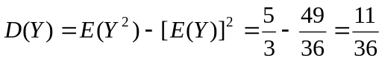
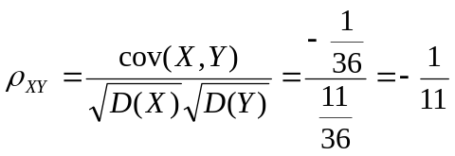···································（2分）
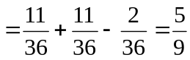.·········································（3分）
6、解：（1）因为，所以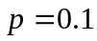。（3分）
（2）的边缘分布列为：（4分）
 | 0 | 1 | 2 | 3
 | 0.3 | 0.2 | 0.3 | 0.2

（3）的期望。··············（3分）

（本题10分）五、
解：设系统运行期间完好的部件个数为，则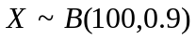，根据棣莫弗-拉普拉斯中心极限定理，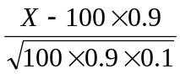近似服从标准正态分布，··························（3分）
因此所求概率为
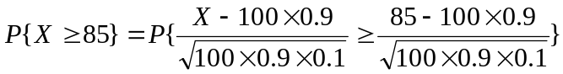·············（4分）
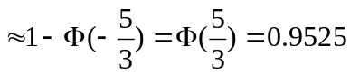.······················（3分）

